Міністерство науки та освітиУкраїни
Придніпровськадержавнаакадемія
будівництва та архітектури

Кваліфікаційна робота на званнямагістраархітектури
На тему: «Особливості формування забудови в районі вул. Курчатова міста Дніпро»

Здобувач: Меркулов ІгорСергійович
Науковийкерівникроботи: старший викладачПодолинний С. І.

Завідуючий кафедрою, К. Т. Н Невгомовний Г. У.

Дніпро
2022

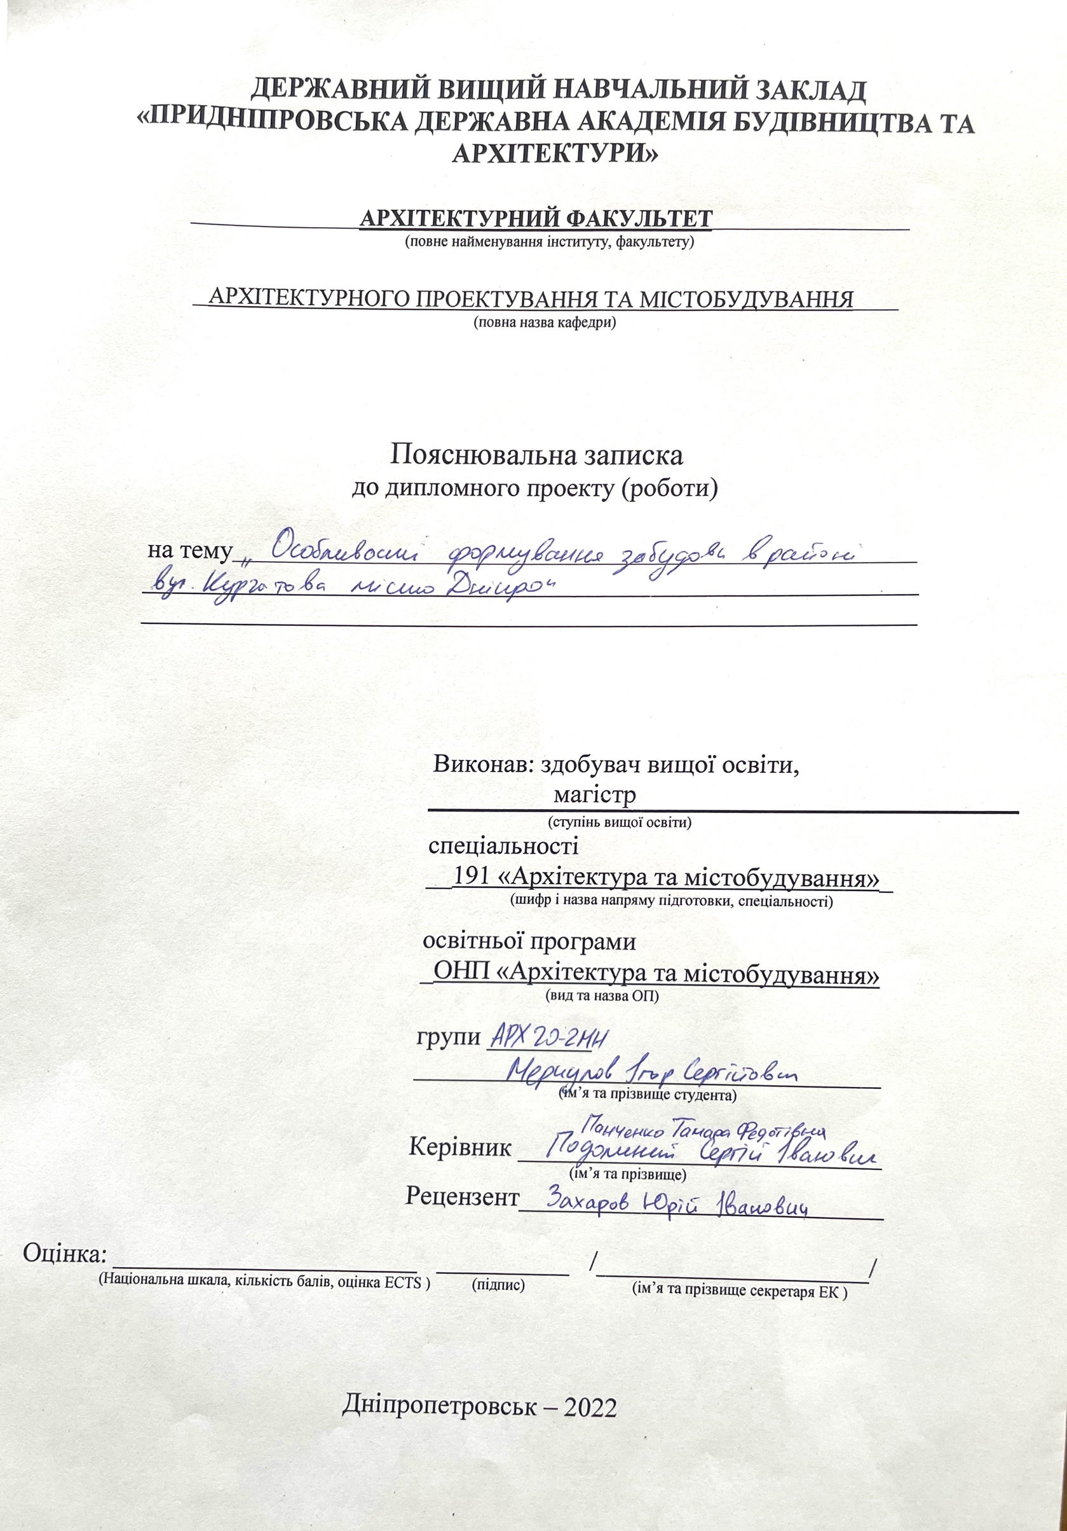

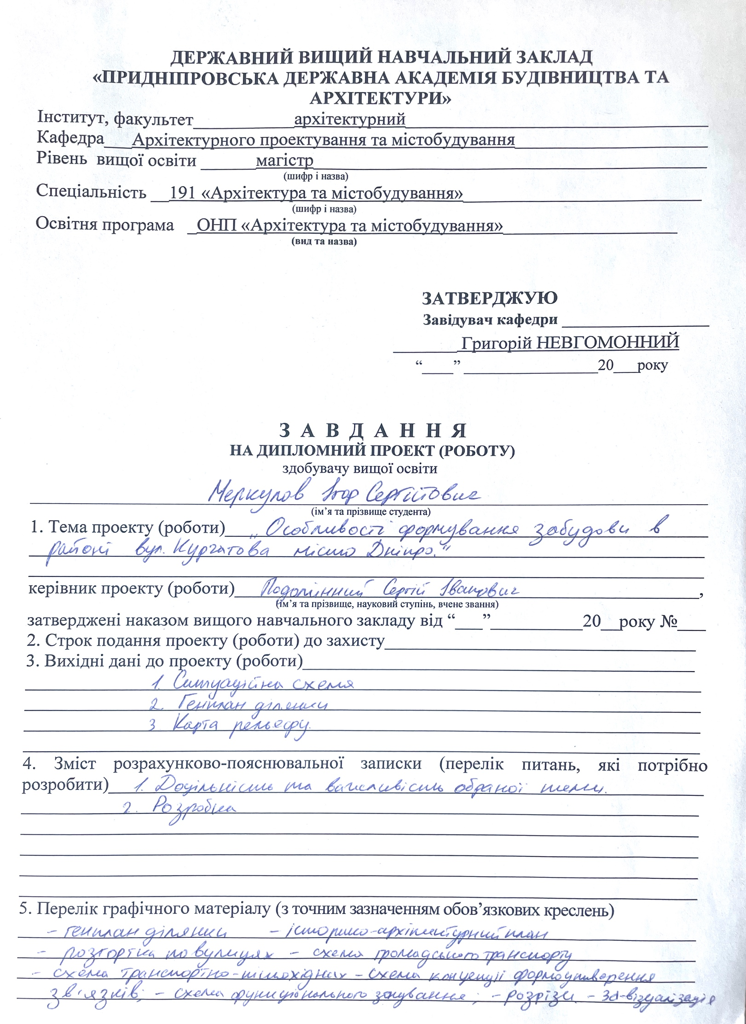

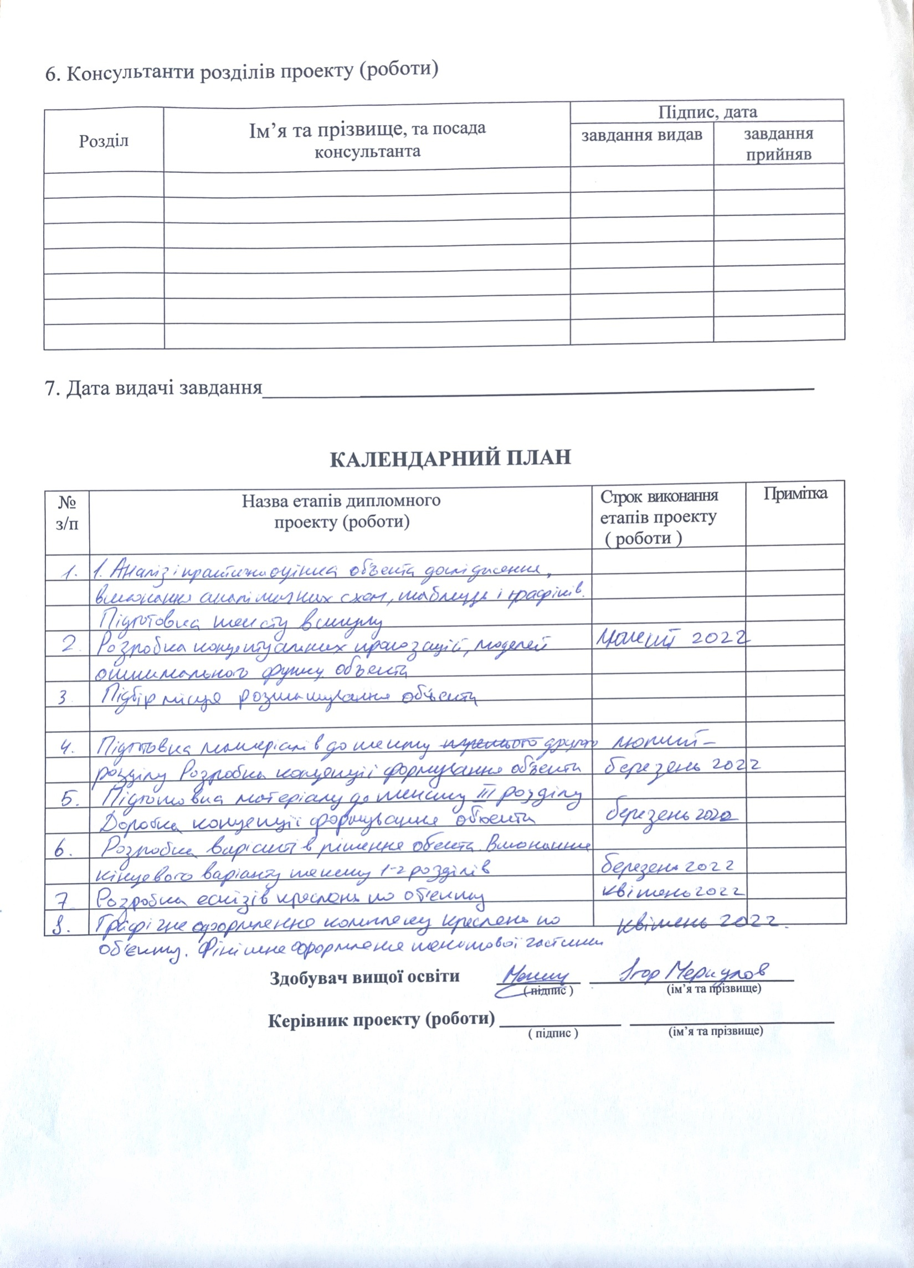

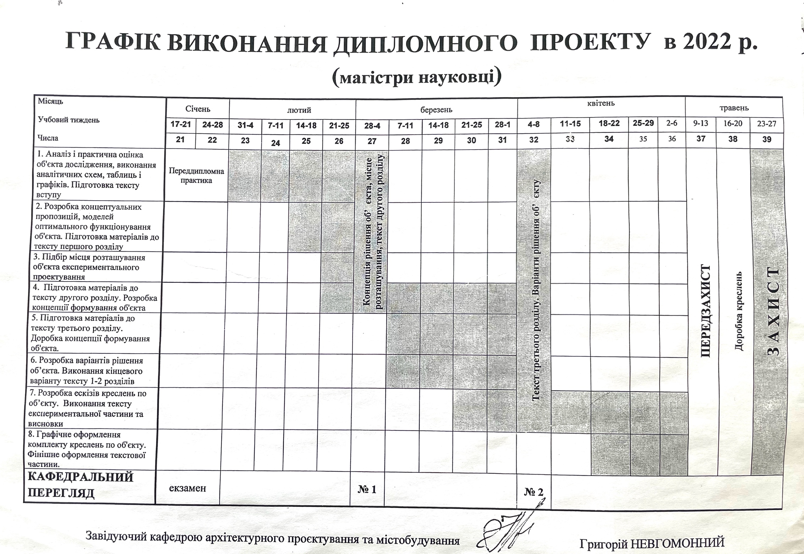

ЗМІСТ

Введення
Розділ 1. Передумовидослідженняархітектурно-просторовихособливостейформуваннязабудовивулиці Курчатова
1.1. Теоретичні та історичніпередумови
1.2. Вул. Курчатова в планувальнійструктурі м. Дніпро
1.3. Особливостіархітектурно-просторовоїсистемивул. Курчатова
Розділ 2. Досвідформуваннязабудовипривокзальнихтериторій (функціональний аспект)
2.1. Закордонніприкладифункціональногонасиченняпривокзальнихтериторій
2.2. Українськийдосвідформуваннязабудовипривокзальнихтериторій
2.3. Особливостісучасногофункціональногозмістузабудовинавколо центрального залізничного вокзалу м. Дніпро
Розділ 3.Проектнапропозиціящодорозвиткузабудови в районівул. Курчатова м. Дніпро
3.1. Особливостімістобудівних характеристик пропонуємого проектного рішення
3.2. Концепціятрансформаціїзабудови в районівул. Курчатова м. Дніпро
3.2.1. Містобудівнерішення
3.2.2. Планувальнерішення
3.2.3. Архітектурно-простороверішення
Висновок
Література

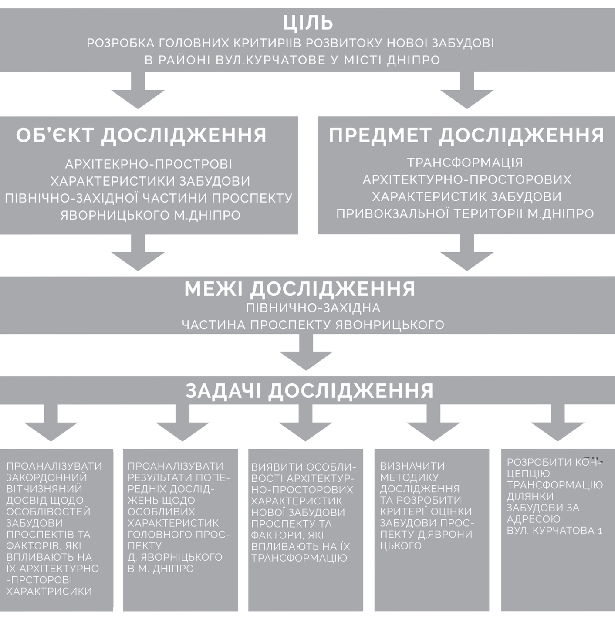
Введення

Розділ 1. Передумовидослідженняархітектурно-просторовихособливостейформуваннязабудовивулиці Курчатова

1.1
Теоретичні та історичніпередумови

Формуваннязабудовитериторій у коліфункціонального та змістовноговпливуцентральнихвокзалів у кожному містімаєсвоїособливості. Але є такіфактори та принципи, яківластиві для всіх. Вокзал – цеелемент каркасу міста, якийбагато в чомувизначаєособливостізабудовинавколо на десятиріччя та сторіччя. Транспортнийвузолвиникає в пунктах масовоїконцентрації та перерозподілу за напрямкамипасажиропотоків та вантажопотоків та утворюється комплексом транспортнихпристроїв при з'єднанні, перетині та розгалуженнілінійзалізничного, водного, автомобільного, повітряного, трубопровідного та міського транспорту, щоспільновиконуютьоперації з далеким, місцевим та міськимперевезеннямпасажирів та вантажів.
У містіДніпросклаласямайжекласичнаситуація. В пішохіднійдоступностізнаходяться три вузла – залізничний, вузолавтоперевезень та річковий.

Структура транспортного вузла, призначення та потужністьтранспортнихпристроїв у ньомузалежатьвідекономічногопотенціалуміста, йоговеличини та географічногоположення та значеннявузла у загальніймережішляхівсполучення.
Транспортнівузлиможнакласифікувати так:
• вузли, якізабезпечуютьміждержавні та всесоюзнізв'язкивзаємодіючими видами транспорту;
• вузли, щозабезпечуютьдальні та місцевіперевезеннядекількома видами транспорту у транспортнихзв'язках одного чикількохекономічнихрайонів;
• вузли, щозабезпечуютьмісцеві, дальніперевезення у групових системах розселення одним чидекількома видами транспорту;
• вузли, щообслуговуютьміста з розвиненоюмісцевоюпромисловістю.

Формуванняпривокзальноїзабудовирегулюється в сучаснійУкраїні великою кількістюнормативнихдокументів. Їхперелік, можливо, найбільший з тих, щовикористовуєархітекторпід час проектуванняміськоїзабудови.
Наведена класифікація не є вичерпною і в кожному конкретному випадку повинна доповнюватися, щобвраховувати ряд таких найважливішихознак, як геометричненакресленнявузлів, профілюючугалузьпромисловості і величину міста, йогогеографічнеположення, поєднаннявидів транспорту та іншіособливості.

До складу транспортного вузламожутьвходитичастковоабоповністютакіспоруди та комплекситранспортнихпристроїв:
• вузолзалізничного транспорту або одна залізничналінія, промисловіпід'їзніколії та станції;
• вузолзовнішньогоавтомобільного транспорту або одна автомобільна дорога та обслуговуючіспорудизовнішньогоавтомобільногомобільного транспорту;
• морський порт з підходами до нього, річковий порт абоводнотранспортнийвузол, щовключаєкількапортів, окреміпричали та підходи до них;
• аеропорти, аеродроми, вертолітністанції, аеровокзали та іншіпристроїповітряного транспорту;
• мережу, споруди та пристроїтрубопровідного транспорту;
• система міського транспорту, включаючивулично-дорожню мережу, вуличний та позавуличнийрейковий транспорт – трамвай, метрополітен, міськізалізниці, а також парки та депо.

За функціональнимпризначеннямспоруди та пристроїзовнішнього транспорту поділяються на:
а) міськогозначення, безпосередньопов'язані з обслуговуваннямміста (вокзали, пасажирськістанції, зупинковіпасажирськіпункти, станції, вантажні порти, причали та ін.);
б) технічні, частковопов'язані з обслуговуваннямміста (технічніпасажирськістанції, тупиковісортувальністанції, ремонтно-експлуатаційнібази водного транспорту та ін.);
в) транзитні, не пов'язані з обслуговуваннямміста (сортувальністанціїтранзитнихвузлів, обходи залізничні, автомобільні та водні, канали для відволікання транзитного руху та ін.).

Довгий час центральнийзалізничний вокзал м. Дніпробувєдинимелементом транспортного вузла, якийдоповнювавсярічковимміськимелектротранспортом. Згодомбувсформованийбіляньогорічпорт та автовокзал. Цітранспортнівузлидоповнювала мережа міськогоелектротранспорту.

Розміщення, будівництвоспоруд та пристроїв у транспортнихвузлахповинніпроводитися на основіГенеральних схем розвиткуокремихвидівтранспорту, якимипередбачаютьсярозміщення та потужністьтранспортнихпристроїв на перспективу (25— 30 років), а також з урахуваннямзабезпеченняузгодженості та взаємодіїтранспортнихпристроїв з планувальною структурою міста, мінімальнихбудівельнихвитрат та експлуатаційнихвитрат, рентабельності та раціональногорозподілуроботиміжрізними видами транспорту.

Об'єктизовнішнього транспорту повʼязані з планувальною структурою міста на основісхемизагальноїпланувальноїорганізації транспортного вузла конкретного міста. Відчуженняміських земель підоб'єктизовнішнього транспорту (вокзали та вокзальнікомплекси, вантажні та сортувальністанції, вантажнідвори, порти та ін.) можездійснюватисялишевідповідно до проектів генерального плану міста, розміщеннябудівництвапершоїчерги, плануванняприміськоїзони та детального планування того району, в якомуплануєтьсярозміщуватитакіоб'єкти.

Для ефективноговикористаннятериторіїміста та створення умов, щозменшуютьнесприятливийвплив транспорту на навколишнєсередовище, транспортніпристрої та спорудинеобхіднорозміщувативідповідно до вимогсанітарних норм, а також, якщоцеможливо, поєднуючитраси, мостові переходи та шляхопроводирізнихвидів транспорту для створеннятранспортнихкоридорів, ізольованихвідзабудовиселитебнихтериторійміста. При цьомумаєзабезпечуватисьможливістьрозширенняспоруд та пристроївзовнішнього транспорту.

Створенняоб'єднанихпристроїврізнихвидів транспорту, наприклад, пасажирськихвокзалівзалізничного, автомобільного та іншихвидівтранспорту, об'єднанихсортувальнихстанцій (загальногокористування та промислових), загальнихвантажнихстанцій, щообслуговуютьгрупипромисловихпідприємств, вантажнихдворівзалізничного та автомобільного транспорту, як правило, можезабезпечуватипорівняно з окреморозташованимиспорудами такого типу – зменшеннявартостібудівництва, експлуатаційнихвитрат, а такожстворюватибільшузручність для населення.

В м. Дніпро сталась сприятливаситуація для формуваннязабудови з урахуваннямтеоретичнихпропозицій.

1.2
Історичніособливостіформуваннязабудови у районівул. Курчатова

У 1880-х роках. в історіїКатеринослававідбулисядвіподії, що перервали йогоспокійнийрозвиток і поставили крапку в тому періодійогоісторії, щоназивають «безбарвнимвіком». У 1881 р. «наступив у Катеринославськійгубернії ряд неврожайнихроків і необхідністьдати роботу голодуючомунаселенню» змусив уряд згадати про клопотання А. Н. Поля, Катеринославськогогубернського земства і Катеринославськоїміськоїдумищодобудівництвазалізничного мосту та початийогореалізацію. Розпочате у 1875 р. будівництво, але відкладено у зв'язку з війною 1877-1878 рр., зноврозквітне у 1881р. 20 квітня 1884 р. першим начальником залізниці А. А. Верховцевимбувпідписаний акт прийманнядвохділянок (ст. Ясинувата – ст. Синельникове (206,7 верст) та ст. Нижньодніпровськ – ст. Долинська (227,5 верст), п'ятидодатковихгілок (36,4 версти) Найбільшоюспорудою дороги бувміст через ДніпробіляКатеринослава з отвором 585 саж. Складний початок будівництвабувспроваковандужеобмеженимиможлвостямифінансування.

Управління дороги, незабаромперейменованої на Катерининську, булорозміщено в Катеринославі. Саме тут 18 травня 1884 р. відбулосяурочистевідкриттязалізниці та мосту через Дніпро. У 1885 р., «зважившитівигоди, якіможедатиметалургійну справу на півдніРосії з початком розробкиКриворізьких руд та відкриттям руху по Катерининськійдорозі», ТовариствоБрянськогорейокопрокатного, залізоробного та механічного заводу звернулоувагу на місто, розташоване на півдорозіміж Кривим Р та Донбасом. У засіданні 29 липня 1885 р. міська дума погодиласяпродатисуспільствуділянкуміськоїземлі для будівництва заводу площею 120 десятин, обмежений Сухим яром, головною лінією та Кайдацькоїгілкоюзалізниці, за ціною 200 рублів за десятину. У цьому ж роціБрянськесуспільстворозширило свою ділянку, купивши ще 20 десятин землі у міста та 57 десятин – у анонімноготоваристваКриворізькихзалізних руд, яке припускало, але так і не збудувало завод у Катеринославі, і восенирозпочалобудівництво. Можнаказати, що з самого початку освоєннятериторійцейпроцес мав більшспонтанний, нерегулярний характер.

Через півтора роки відбувся пуск першої домни ОлександрівськогоПівденно-Руського заводу брянськоготовариства, першогометалургійного заводу спеціальнорозрахованого на виплавкуКриворізьких руд. Протягомнаступнихвісімдесятироківзалізниця та велика промисловістьбулиосновними силами, щовизначалитемпи, характер та напрямокрозвиткуКатеринослава-Дніпропетровська. Природно, щоепохабурхливогопромисловогозростання не булаоднорідною. З будівництвомзалізниціісторіямістарозпочавсяперіод, якийможнавизначити як період «індивідуальнихпроектіврозвитку», або як «період спонтанного розвитку», під час якоговідбувалосяосмислення того, щовідбувається з містом і визначенняпринципівйогоподальшогозростання.

Виділяючи землю підбудівництвозалізниці, Міська дума одночасноухвалиларішення про резервуванняпідрозміщення фабрик та заводівтериторіїОзерноїплощі, вважаючи, щоцьогоцілкомдостатньо для можливих у майбутньомупідприємств. Формуванняновоїпромзонивздовжзалізничноїмагістралі, щопослідувало, стало для владинесподіванкою.

Одночасно з вокзалом, якийдужешвидко перестав задовольняти потреби міста, незважаючи на те, щовінвважаєтьсянайбільшимгромадськимбудинкомУкраїни, зведеним у неоруськомустилі, та станційним комплексом булозбудованопаровозоремонтні (ДТРЗ) та вагоннімайстерні. Швидкийрозвиток дороги призвело до того, що 1896 р. вагоннімайстернібуливинесені на лівий берег Дніпра, а станційний комплекс кількаразівреконструювався. Обслуговуванняметалургійнихзаводівбуло переведено на модернізовануКайдацькугілкузі ст. Кайдацька та спеціальностворену ст. Горяїнове. Нова промзона починалася практично відразу за територієюстанції, вклинюючисьміж Фабричною слобідкою та смугоювідчуженнямеханічного заводу А. Г. Геллерштейна (1894 р.) та складами товариства «Мазут». Потімслідували заводи ТоваристваКатеринославських (Донецьких) залізоробних і сталеливарнихзаводів (1895 р.) та Франко-Руськоїкомпаніїпортландськихпуццоланськихштучнихцементів (1895 р.) – обидва належать до території Комбайнового заводу. За полотном КайдацькоїгілкипочиналасятериторіяБрянського заводу (завод ім. Петровського), а потімслідували завод АТ Російськихтрубопрокатнихзаводів (Шодуар «А», 1889 р.) і завод ТоваристваРосійськоїзалізниці (1890 р.) – обидва у складі Трубопрокатного заводу. Далі, навпротиНовихКайдак, буврозташованийєдиний на південьвід дороги завод АТ Російськихтрубопрокатнихзаводів (Шодуар «С», 1915, Дніпроважмаш). Таким чином, усятериторія та північнийзахідвід вокзалу стає великою промзоною з вкрапленнямижитловихкварталівзабудовисадибного типу. Такачерезполосна структура формуваннязабудови не змінювалась і в наступніперіоди.

Населеннямістазростає не меншшвидко, ніжйогопромисловийпотенціал. У 1885 р. в Катеринославі проживало 41800 осіб. У 1915 р. Катеринослав з населенням 225 433 особи (максимальна кількість) був центром агломерації, щоскладається з селищ АНД (бл.40 000-45 000), с. Мануйлівки (більше 2000), с. НовіКайдаки з Брянським селищем (бл. 4000), сел. Надëждине (Шляхівка) (бл. 3000) та сел. Катерининський (ж/м ігрень-1) (бл. 3000). Значнопосилюютьсязв'язки з містомсілДіївки (бл. 7200) та Кам'янкиЛівобережної (бл. 20 000), щорозташованіпоблизу великих заводів. При такому бурхливомузростаннінаселенняадміністративнімежімістабулизбільшенілише в 1912 р. приєднаннямБогомолівського острова з приватним селищем, щоіснувало там. У 1910-х роках. міськавладапочинає переговори з власниками сел. Надеждіно про включенняйого в межу міста. У 1915 р. міська дума ухвалиларішення про купівлюсеквестованих земель німецькоїколонії Ямбург (с. ДніпровеДніпропетровського району), через які повинна була пройти розпочатабудівництвомзалізниця С.-Петербург-Олександровськ, однак, від покупки довелосявідмовитися через відсутність у містанеобхідні 200 000 рублів. Площазабудовиміста при п'ятикратномузростаннінаселеннязрославдвічі, а за межеюрозміщувавсяцілий ряд специфічнихоб'єктів: міськікар'єри та звалища, утилізаційний завод, міськібійні, іподром, чотирицвинтарі, військовітабори, стрільбищне поле, артилерійськісклади. Тут же бувТихвінськийжіночиймонастир і двівеликізеленізони: Монастирськийліс з Пушкінськимгаєм і Міськідачі.

З проведеннямзалізниці через західнучастинуміських земель та формуваннямвздовжлініїпромисловоїзони резерв територій, передбачених планом 1817 р., виявивсяфактичновичерпаний, щопризвело до важливихзмінпланувальноїорганізаціїміста. ЗростанняКатерининського проспекту в західномунапрямкуприпинилося. Нижній тракт, щопродовжувавйого, на Верхньодніпровськбувзрушенийближче до Дніпра до проїздіву дамбахзалізничного мосту та Петербурзькійвулиці і значноюміроювтративсвоєзначення. При цьомубудівництво мосту через Дніпро з одночасноюліквідацією наплавного мосту на Харківськійвулиці та розміщеннявище за новий мост державноїпароплавноїпристанізмістилоголовнийтранспортнийвузолміста в район вокзалу.

Створеннявиїмок та насипівпроводилося на п'ятивулицях: Гімнастичній та Козачій (поч. 1890-х рр.), Філософській (кін. 1890-х рр.), Короткій (поч. 1900-х рр.) та Олександро-Невськомупровулку (поч. .1910-х рр.) і за загальнимобсягомробіт, мабуть, не поступалосяреконструкції Проспекту в середині XIX століття. У 1900-1910-х роках. місто проводить кількапослідовнихреконструкцій Озерного базару, змінившийого структуру, збудувавшичотирикам'яніторгові ряди, щоскладаються з 15 двоповерхових і 4 одноповерховихкорпусів, щомализагалом 103 торговихприміщення. Район розвивавсянастількиінтенсивно, щодеякий час існувала думка про майбутнійзанепадНижньо-Троїцького ринку та можливістьусуненняцентрального торгово-ділового району до вокзалу. Цей прогноз не виправдався.

Післярозширення 1905-1907 гг. за проектом А. Н. Бекетова управліннязалізниціцей комплекс став найбільшим у містіадміністративним центром. Появагромадськихустанов (лікарнязалізниці з травматологічнимінститутом, 1-а залізнична школа, школа телеграфістів, II-е Комерційне училище, чоловічагімназіяФовицького, театр «Апполо», сад Товаристватверезості, Катерининськийбудинок, будівництво великих прибутковихбудинків (БудинокЗіль Про спекту, 98 - вул.Горького, 2; будинокКофмана по вул.Горького, 3, будинокІванова по вул.Пастера, 2, будинокРагінських по Проспекту, 102 та ін.) з магазинами, конторами та великими готелямиускладнилойогофункції, але не змінило головного. Загальноміськезначення район мав лише як головнийвхід та черево міста.
Територіянавколозалізничного вокзалу отрималаназву «Черево міста». Одна з головнихїхелементів - цевул.Курчатова

Тут повинна відбутися «архітектурно-містобудівнаподія» такого ж значення як та, що почала формуватися на протилежному «кінці» – південно-східному. Щобцебулореалізовано, треба виконати, щонайменше, двіречі:
- Продовжити проспект Яворницького по вулиці Курчатова до автовокзалу;
- Сформувати в цьомумісціархітектурний комплекс презентаційноїпрямованості.

1.3
Особливостіархітектурно-просторовоїсистемивул. Курчатова

Триєдність центру, щосформувалося на складному рельєфіміських земель з трьома великими балками, щовклинюються, у поєднанні з потужним штучно-планувальним кордоном залізниці і промзони на заході, стали важливими факторами, щовизначили напрямки розвиткуміського каркасу. Цейнапрямокбулозакріплено у 1914 р. виділенням на південьвід земель Брянки 125 десятин землі для нового житлового району. Поручізтериторіальнимзростанням на Чечеловційдешвидкеущільненнязабудови. У 1900-х роках. двоповерховіприбутковібудинкиз'являютьсявже на 6 і 7 чечелівках, а на 1, 2, 3 чечеловкахбудуються і триповерховібудівлі. Середрядових за рішенням та компонуваннямбудівельз'являються і унікальні, які могли б прикраситицентральнірайониміста, такі як будинокАнтилі по 2-й Чечелівці (1904-1905 рр., вул. Бабушкіна, 42), триповерховийбудинокНародноїаудиторіїім. Караваєва (1906-1908 рр., просп. Калініна, 33), будинокдешевих квартир по 2-й та 3-й Чечелівках (кін. 1910-х рр., вул. Бабушкіна, 55), будинокПріцкера по 1-й Чечелівці (1916 р., просп. Калініна, 4, архіт. А. А. Красносільський).

У 1880-х роках. за новоствореноюБрянськоюплощеювиникаєунікальний для Катеринославажитловий район – призаводськаколоніяОлександрівськогоПівденно-Руського заводу, або просто Брянськаколонія. Виникла як 32 скромніодноповерховіжитловібудинки для інженерно-технічного персоналу колоніяшвидкорозширюєтьсяновимижитловимибудинками та громадськимибудинками: школою, лікарнею, аудиторієюнароднихчитань. До початку ХХ століттярівеньїї благоустрою викликаєзаздрість у мешканцівКатеринослава. У другійполовині 1900-х. починається масштабна реконструкціяколонії, в ходіякоїбудуються: нова школа (пр. Калініна, 57), триповерховийжитловийбудинок (пр. Калініна, 50), котеджі (між пр. Калініна та Сіриківськимпров.), будинок директора заводу, будинкивищого персоналу (вул. Квірінга, 7 та вул. Юнацька, 4), найбільша з побудованих у цейперіодцерква св. Миколи (1913-1915 рр., пр. Калініна, 66 архітектори Є. І. Костянтинович та Г. І. Туровець). У 1916 р. за проектом Є. Ф. Шреттерапочинаєтьсябудівництво овального у планібудівліновоїконтори заводу, яке не було завершено.

Нестача у місті дешевого житлапризвела до швидкогорозвиткусамовільноїзабудови по дну та схилах балок. Місто вперто й безуспішноборолося з цимпроцесом. Катастрофічназлива 1891 року, під час якоїбулозруйновано так багаторозташованих по балках будинківбідноти, щоуламки забили міськіколектори, і центр містазазнаввсіхпринаднесподіваноїповені, змусиввладизмінитиставлення до того, щовідбувається. Вперше в історіїмістабулоприйнятосвідомерішення про створенняміськихкварталів за межами генеральнихпланів. Вже 1892 р. вищевулиціСтарогородняпочинаєтьсяформуванняжитлового району – НовіПлани. До кінця 1900-х років. мережа невеликих прямокутнихкварталівіз 12 діляноккожнийдосяглалініїсучасноївул. Барвінківська. Після початкового періодуземельнихспекуляцій стало ясно, щоНовіПлани, розташовані на відстанівід основного промислового району міста, не скоро станутьгустонаселеним районом. Подальшазабудова району здійснювалася невеликими одноповерховимибудинками. Найбільшпредставницькимбудинком району стала Вознесенськацерква, поставлена ​​на невеликійплощі в кінціКазанськоївулиці (початок 1910-х рр., архіт. А. І. Міклашевський). В Олександро-Невськійчастиніміста, відрізанійвід Привокзального району вузькими і кривимивуличкамиПідгірноїслободи, а відЧечелівки, щобурхливорозвивається, Аптекарськоюбалкою, крімдрібноїпромисловості, традиційноконцентруютьсявійськамісцевогогарнізону. Ліквідуючи дорогу систему постою військ в обивательськихбудинках, місто в 1880-1890-х рр. будує тут три комплексикам'яних казарм. Феодосійський полк розміщується в казармах на Олександро-Невськійплощі (просп. Пушкіна, 36) та Пороховоївулиці (не сут.), РезервнийПерекопський полк – у казармах на вул. Гімнастична (Облвійськкомат). У 1890-х роках. будуєтьсяБлаговіщенськацерква (1896, архіт. Л. А. Бродницький). Але цебудівництво, ніперейменуваннявул. Військова в Пушкінський проспект, щосупроводжувалосяпристроєм бульвару в трьох кварталах і встановленнямпам'ятника А. С. Пушкіну (1899-1901 рр., архіт. Г. І. Панафутін, ск. І. Я. Гінзбург) не мало істотноговпливу на розвиток району. Набагатобільшогозначеннямалироботи з прокладаннявулиць через Підгірну слободу та будівництводамби на Аптекарськійбалціміж 1-ою Чечелівкою та Пушкінським проспектом (1906 р.). У другійполовині 1900-х. Олександро-Невськачастинапочинаєшвидконарощуватиквартали у південномунапрямку. Казарми 34-ї Артилерійськоїбригади (архіт. Д.С. Скоробогатов), розпочатібудівництвом в 1906 р. на пустельнійміськійоколиці, до 1913 р. виявилисяоточеніновими кварталами, а на південьвід казарм виділяютьсяділянки для будівництвалікарніПовітовогозем.

Новіквартали, розташовані на схід і південьвідСоборної та Ярмарковоїплощ, у 1880-1890-х рр. формувалисяу габаритах плану 1834 р. Протереалізуватизапропоновану планом чіткугеометричнусітку великих кварталівзірвалася. Розрослі яри та існуючіділянкиСімферопольських казарм, Севастопольськогоцвинтаря, Військовихтаборіввиявилосянеможливовключити до планувальноїсхеми. В результатіутворилисявеликі, дивніконтури, «позапланові» площі: Архієрейська, Сімферопольська, Севастопольська, Артилерійська. Останнім кварталом, сформованим за планом 1834, став комплекс казарм полку Феодосії (1906-1911 рр., архіт. Д. С. Скоробогатов) на Артилерійськійплощі. Освоєнняпідзабудовупозаплановихділянок, розпочате 1907 року, проводилосявже невеликими кварталами. Забудовановихкварталіввеласяпереважно невеликими одноповерховимиприбутковимибудинками на двіквартири. Фешенебельнежитло з дорогими особняками та кількома великими прибутковимибудинкамизводилосялишеу кварталахАрхієрейськоїплощі. З початком будівництваМерефо-Херсонської дороги розвиток району булоприпинено. Міськавлада, оцінюючиподальшіперспективи, вирішила не витрачатиземельнірезервипідмалоціннузабудовунизькоїщільності.

Трансформаціяпланувальноїсхемимістана початку ХХ століттязакріплюваласяформуваннямновихгромадськихцентрівізнечіткимифункціями на площах: Верхньобазарній, Сінній, Тюремній, Олександро-Невській та Брянській. Функціональноцілісний комплекс склався на Олександро-Невськійплощі. У другійполовині 1890-х. за клопотаннямпродавців на площізаснованийринок, який, проте, прожив недовго. У 1903 р. частинайоготериторіїбулазайнятаТехнічнимзалізничним училищем (просп. Пушкіна, 77а). Дещопізнішепобудовано 2-е Залізничнепочаткове училище (вул. Свердлова, 70). У 1912 р. відкриваєтьсябудинокРосійськогоТехнічноготовариства (вул. Свердлова, 72) і розпочинаєтьсябудівництвобудівлі 3-го Вищого початкового училища, яке невдовзізмінила 2-а Міськачоловічагімназія (просп. Пушкіна, 75). З кінця 1900-х років. міські установи починаютьзайматиказармовий комплекс, щозвільняється (просп. Пушкіна, 36), де розміщуєтьсяміськаамбулаторіяім. 3. І. Ловягіна та Початкове училище.

У 1913 р. закінчено великий комплекс Дитячоїлікарні, Богадільні та Початкового училища, побудований за коштисім'їАлексєєнко (просп. Пушкіна, 26, архіт. Д. С. Скоробогатов). На Тюремнійплощіна початку 1890-х років. за особистимрозпорядженням губернатора створено комплекс будівель 2-ї Пожежноїчастини (1890-1892 рр., вул. Ю.Савченка, 2, архіт. Ф. А. Гаген, ), 4-ї Поліцейськоїчастини (не збереглося), Арештногобудинку ( вул.Комсомольська, 67), Міськогонічліжногобудинку (не зберігся), щодоповнивфункціїіснуючого тут Тюремного замку та Арештантських рот. Подальшогорозвитку комплекс не отримав. У середині 1900-х років. будуєтьсябудівляКомерційного училища (1904-1905 рр., просп. Кірова, 1, архіт. Д. С. Скоробогатов), ІІ-го реального училища та ІІ-ї Жіночоїгімназії (1906-1907 рр., вул. Комсомольська, архіт. Д. С. Скоробогатов), у комплексі з якимстворюєтьсяспортивниймайданчикТовариства «Сокіл». У 1910-1913 роках. міськавлада проводить переговори з тюремнимвідомством та отримуєгарантіїповернення до міськоївласностіділянокв'язниці та арештантських рот, необхідних для будівництвановихнавчальнихзакладів. В обмінмістобезкоштовновиділяєділянку для новоїв'язниці та виплачуєкомпенсацію у 200 тис. руб. У перспективіміськавладапередбачалаперетворитиТюремнуплощу на найбільший у місті комплекс середніхнавчальнихзакладів. Найбільшнеоднорідна за характеристиками ділянка, в якійпоєднувалисяфункції центрального торгово-ділового району та периферійногогромадського центру, - район Сінноїплощі та Верхньотроїцького ринку. Багаторічніспробивлади на вести лад на цих великих територіяхувінчалисяуспіхомлише в другійполовині 1900-х рр., коли вони стали по-справжньомузатребувані. У найкоротшітерміниліквідованокузні, майжеповністювідселеносамовільну слободу Млинки. Цей базар остаточно закріплений на площівищеміськогоцвинтаря. Для Верхнього базару збудованікам'яніторгові ряди (1908-1909 рр., вул. Чкалова, 21), вище за якірозташованідерев'яні ряди, перенесені з трасивул. Велика Базарна. У 1907 р. на територіях, щозвільнилися, будуютьсяНароднийдім (архіт. Ф. Ф. Булацель) і II-e Комерційне училище (вул. Чкалова, 35). Протягомнаступнихроківбудуються: Казеннеєврейське училище (пер. Ушинського, 1), лікарнятовариства «ЧервонийХрест» (1910–1911 рр., вул. Короленка, 22, архіт. Г. І. Панафутін, ), мечеть (1911 р ., вул.Херсонська, 3), будинокТоваристваросійськихробітників (сущ. в 1909-1912 рр.), притулок для сліпих Братства Христа Спасителя (вул. Короленка, 22), міський ломбард (1911-1913 рр., вул. Чкалова , 27, архіт. Д. С. Скоробогатов). У 1912-1914 роках. виділяютьсяділянки для будівництвабудівельМіщанськоїуправи та училища Музичноготовариства, але через війнуціпроекти не булиреалізовані.

З точки зорукласичногоформуванняпривокзальноїтериторії, приклад містаДніпраможнавіднести до одного з найбільштипових і зручностворених. Такожможнадодати до вжеіснуючого, добре сформованогопішохідногозвʼязкузалізничного вокзалу і автовокзалу, щезвʼязок з річковим портом, хочавін не такийсформований.
Цейтрикутниктранспортнихвузлівдужеперспективний, і можливий до розвитку, вузел великого міста.
І хоча, розвитокзабудовивідбувавсястихійно, але, можливосказати, щовінбільшетяготіє до тих стандартів, якіпритаманнізахідно-європейськійміськійкультурі.
Розділ 2. Досвідформуваннязабудовипривокзальнихтериторій (функціональний аспект)

2.1
Закордонніприкладифункціональногонасиченняпривокзальнихтериторій

В роботірозглянуті десять прикладівфункціонально-насиченихпривокзальнихтериторій. Розглянутіпривокзальнікоомплекси таких міст, як Берлін, Осло, Париж, Будапешт, Відень, Прага. Безумовно, цімістазначновідрізняютьсявідмістаДніпро, перш за все тим, щоїхдосвідналічуєзначнобільшестолітьрозвитку. Але появазалізничного транспорту, а з ними і вокзалів, відбулась, приблизно, в один час, як в містіДніпро, так і в європейськихмістах. Тому, можнаказати, що є рисиєдині як для західно-європейськихтрадицій, так і для місцевих.
Щовідрізняєзахідно-європейськітериторії? Це, перш за все, велика плотністьзабудови, уставлені, дужескладнізвʼязкицихтериторій з іншимичастинамитериторій. Цезумовленотим, щонасиченістьпривокзальнихтериторійзахідно-європейськихмістрізноманітнимифункціональними зонами дужевисока. Мультифункціональністьцихтериторіймаєдовгий час розвитку.

Привокзальнітериторіїєвропейськихмістбулирозглянуті за такими критеріями: наявність та кількістьторгівельнихцентрів, паркінгів, ресторанів, бізнес-центрів та обʼєктівкультури. Підрахунокрізнихобʼктів у розглянутихмістах дав таку картину:
- у привокзальному районімістаВідень, за кількісним та обʼємно-просторовимзначенням, найбільшпереважаютьготелі та бізнес центри з невеликим вкрапленнямторговлі. Такожможнапобачитизначнуконцентраціюзакладівхарчуваннянаквколозалізничного вокзалу.
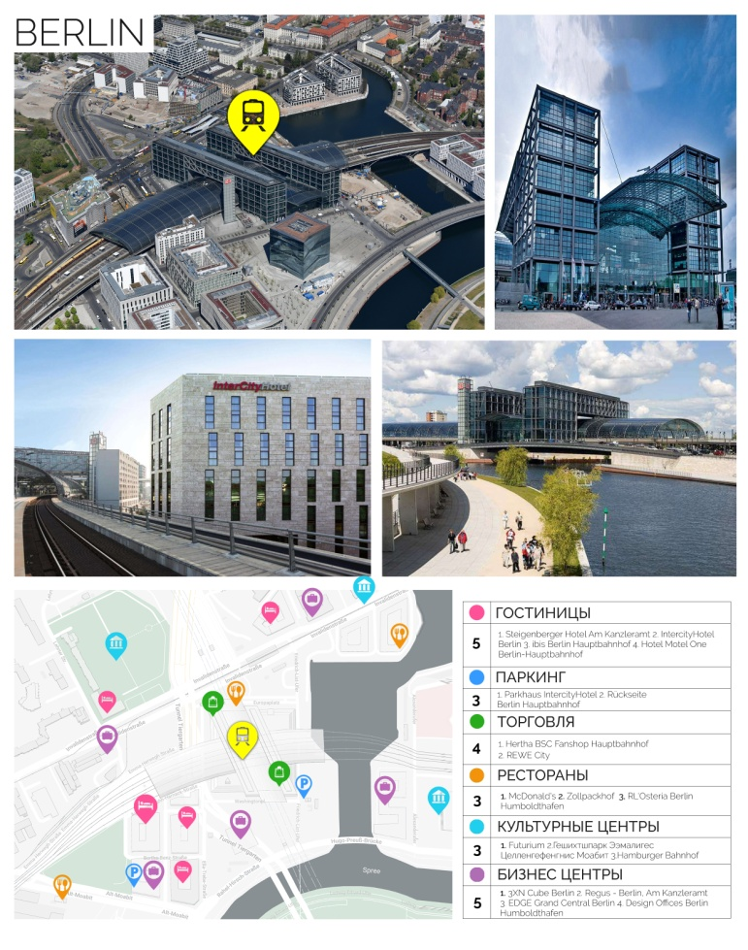
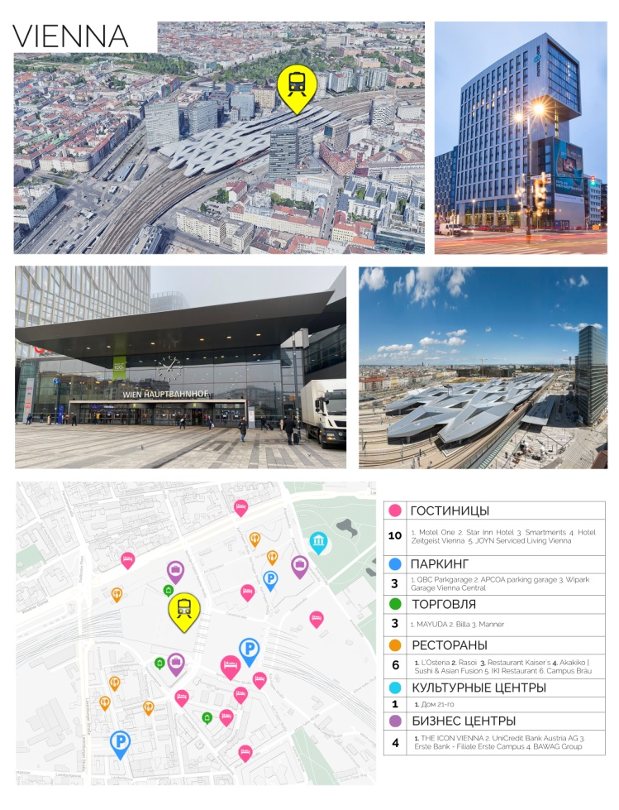
- Навколопривокзальноїтериторії м. Берлінзнаходиться велике скупченняготельнихкомплексів та бізнес-центрів. Для транспорногорозвантаженнятакожприсутнідеякібудівліпаркінгу. Через розміщення вокзалу в історичнійчастиніміста, ця зона оточена якнайменштрьомакультурними центрами.

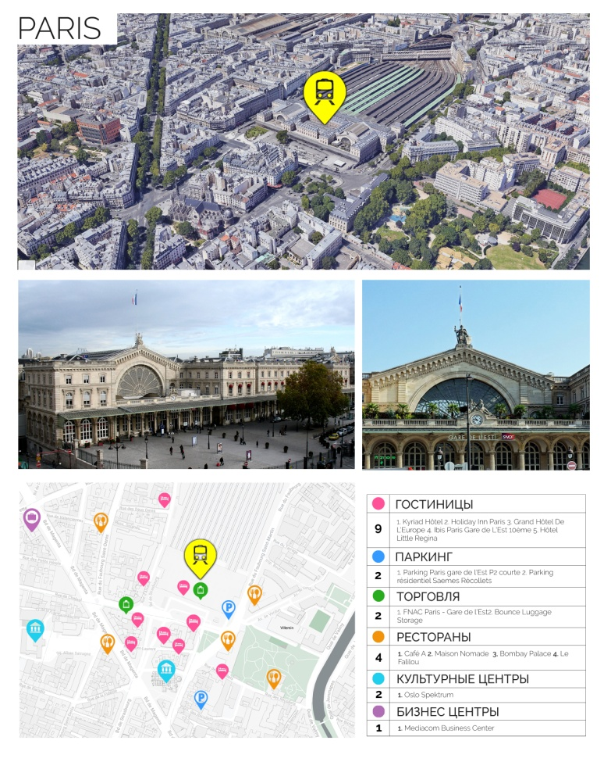
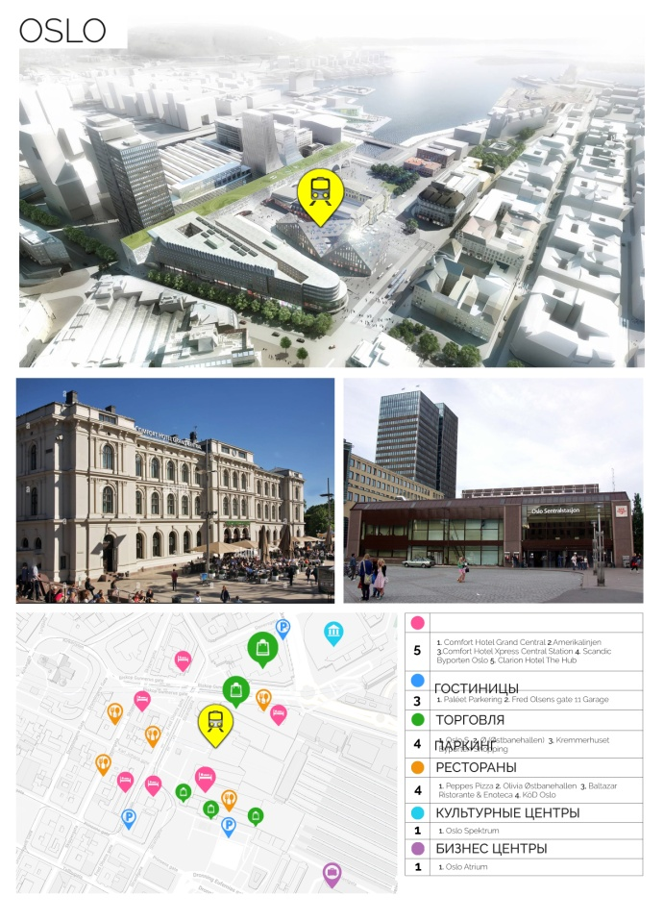
- Париж, як дужевідвідованемісто туристами, має велику кількістьготелей, в тому числі, навкого вокзалу. Також для розвантаження великого транспортного вузлаприсутнідекількапаркінгів. НавідмінувідБерлін, в привокзальному районі Парижу, практично відсутнібізнес-центри.

- Осло, як одна ізтуристичнихстолицьпівнічноїЄвропи, такожмаєзначнукількістьготелей у районі вокзалу. Через великий поток людей в цьомурайоні, є потреба в обслуговуваннітуристів та місцевихжителів магазинами та ресторанами.

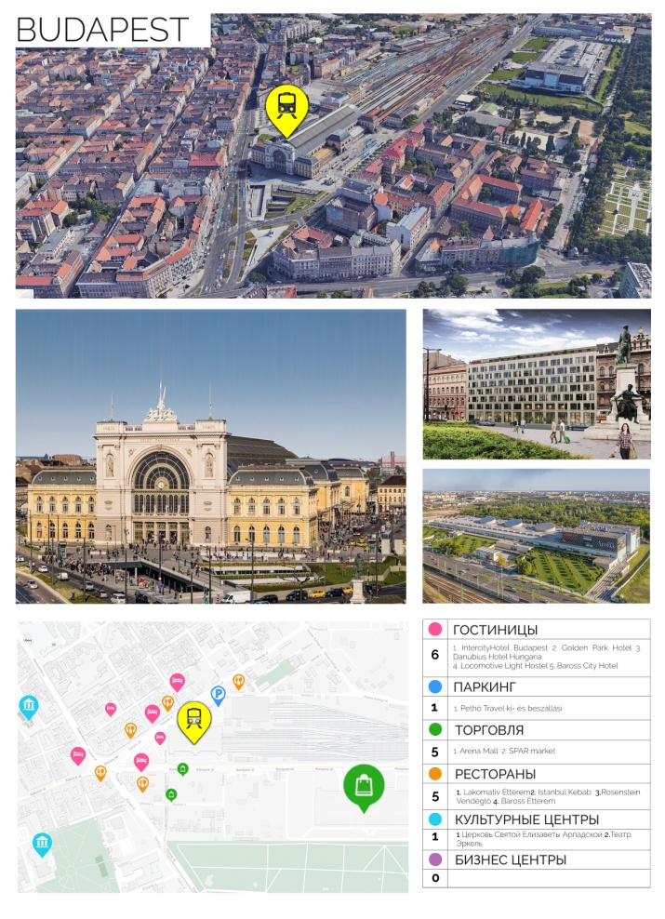
- У Будапешті практично зовсімвідсутнібузнес-центри у районіпривокзальноїплощі, але, як і в іншихзахідно-європейськихстолицях, присутня велика кількістьготелей. Окремохочетьсявиділититоргівельну зону у вигляді великого торгівельногоцентру ArenaMall.
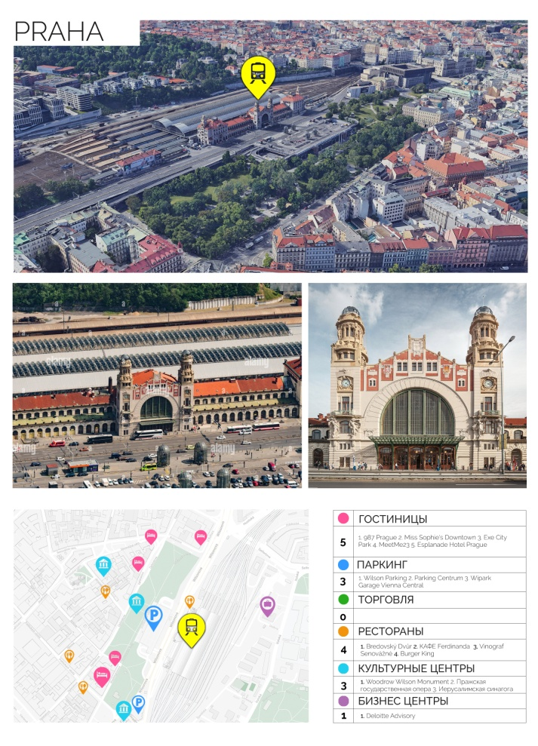
- У чеськомумісті Прага такожзосереджені, у великійкількості, готельнікомплексибіля вокзалу, але зовсімвідсутняторгівля. Та через історичнезначенняцьогоміста, привокзальнатериторіянасиченадекількомакультурними центрами і великим парком перед вокзалом.
Вцілому, можнасказати, щопривокзальнітериторіїзахідно-європейськихкраїн, в значніймірі, зорієнтовані на використанняїх великими потоками туристів. Цетеж є наслідкомтривалогосталогорозвиткуцихміст. Туристичнаіндустріяпідпитуєрозвитокцихтериторій і стаєекономічною базою, постійновдосколюючиокреміелементинаціональноїструктури.

2.2
Українськийдосвідформуваннязабудовипривокзальнихтериторій

З точки зорупорівнянняукраїнських та західно-європейськихміст, треба зазначити, що, взагалі, привокзальнітереторіїУкраїнськихмістблизькі за стуктурою та насиченістюрізноманітнимиобʼєктами до європейських,.Для прикладурозглянемочотири великих українськихміста:
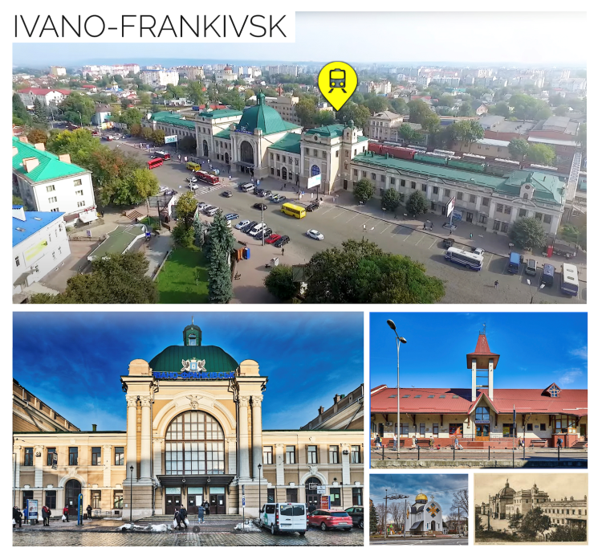
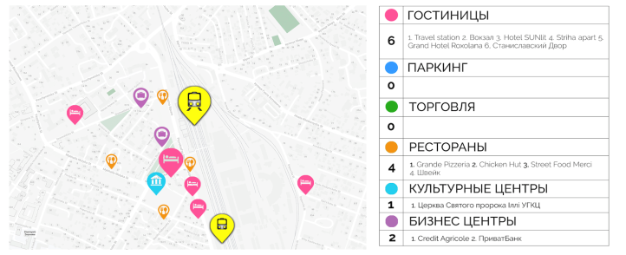
- В Івано-Франківську, як і в західно-європейськихмістах, навколо вокзалу зосередженніготельнікомплекси в кількостіщонайменш шести, різноїємності та рівня комфорту. Для забезпечення потреб містян та відвідувачівміста, такожзосередженізакладигромадськогохарчування недалеко відцентральноїбудівлі вокзалу. Практично зовсімвідсутніпаркінги та точки торгівлі. Біля вокзалу розташованацерква Святого пророка Іллі та декількабанків.

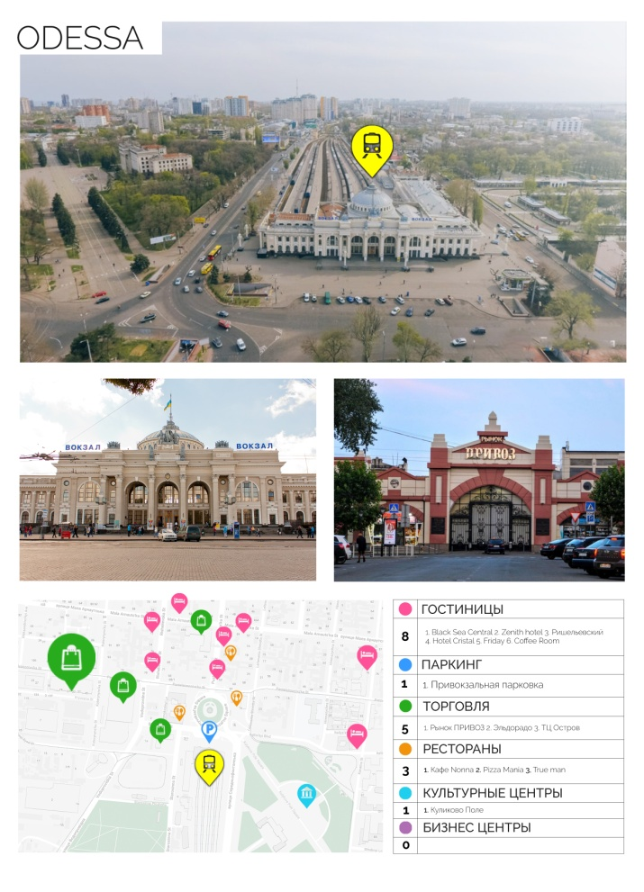
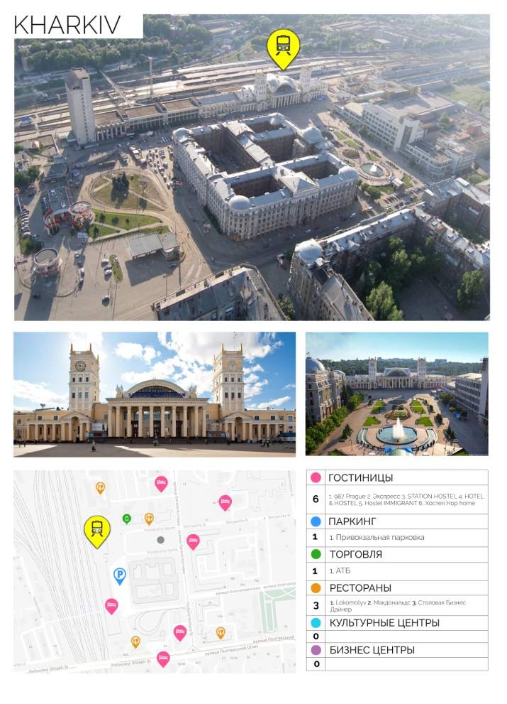
- Під час розгляданняХарковабулавиділена практично повнавідсутністьяких-небудьбізнес-центрів та культурнихцентрів. Але, як і в іншихмістах, в харківському привокзальному районітакожзосередженадомінуючакількістьготелів. Біля головного входу є привокзальна парковка та декількамісцьшвидкогохарчування.

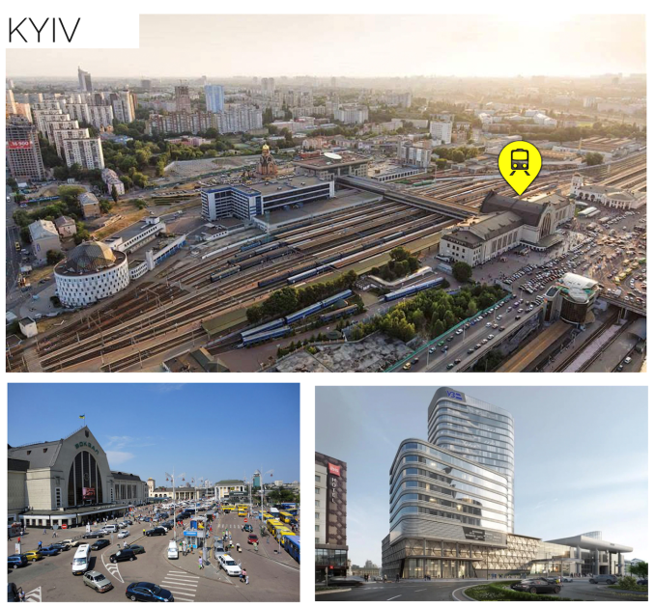
- Так як Одеса є найбільшимтуристичниммістом на узбережжіЧорного моря, тут скадаєтьсяситуація потреби в великійкількостіготелей, у тому числі, біля вокзалу. Такожхочетьсязосередитиувагу на одному з найбільшихринківУкраїни, щознаходиться в районіодеськогозалізничного вокзалу. Самецейринокдаєпоштовх до розвиткуіншихторгівельнихточок в цьомурайоні. Білявакзалу є привокзальнапарковка. Бізнес-центризовсімвідсутні.

- У Києвідостатньозбалансованаситуація по кожному з обранихтипівобʼєктів. Хочетьсявідмітити великий бізнес-центр 101Tower та плановебудівництво великого готельного комплексу IbisHotel.

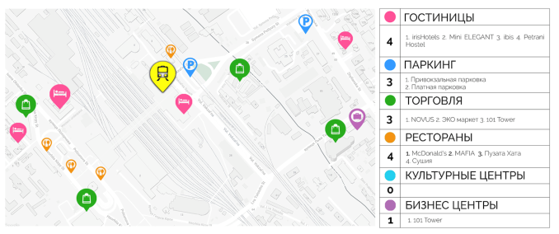

ОсобливемісцесередмістУкраїнизаймаємістоДніпро. Особливістьйого, перш за все, виходить з дужеспецифічноїхронологіїйогоіснування. Зароджений як третястолицяРосійськоїімперії, місто пережило декількаперіодів з протилежниминаслідками для йогорозвитку. Якщо перший період, періодзародження, відзначавсявеличнимизадумами, притаманнимистоличниммістам, у тому числі у частині транспортного забезпечення, то потім, на другому етапі, в наслідокзмінигеополітичнихобставин, містоперетворюється у провінціальний пункт проживаннямалоїчисельності людей. На цей час транспортнаінфраструктурамістазанепадає.

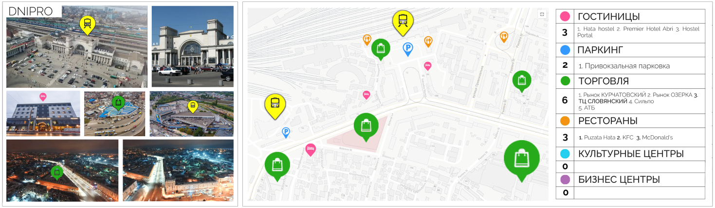
РозвитокмістапочинаєтьсязновнаприкінціXIXстоліття. Промисловий бум, якийбазувався на діяльності Олександра Поля дав товчок до розвиткувсієїінфраструктури, у тому числі, транспортної. Будівництво у 1884 роцізалізничного мосту (зараз Амурськийміст) кардинально змінив характер розвиткутериторій у західно-північномукінціміста. Напівпустельний та слабозабудований район стаєдужепривабливим для торгівлі. Формування нового торгового центру міста, яке розпочалосящепід час будівництвазалізниці, булозакріплено у 1885 р. відкриттямміського Озерного ринку. До кінця 1890-х років. тут складаєтьсядругий за значеннямзагальноміськийторговельний центр. Міськавладавраховувалаважливість району як транспортного та торгового центру. З початку 1890-х. послідовнопроводятьсяроботи з покращеннязв'язків району з іншимичастинамиміста та Нікопольською, Єлизаветградською та Верхньодніпровською дорогами.

2.3
Особливостісучасногофункціональногозмістузабудовинавколо центрального залізничного вокзалу м. Дніпро

Сучасний стан забудовицієїтериторіїхарактеризується, перш за все, хаотичністю як функціонального, так і архітектурно-композиційногорішеннязабудови. Цеобумовленодекількома причинами, насамперед, ценеможливістьміської ради керуватипроцесомзабудовитериторій з позиціїінтересівмістян. Перш за все, вирішуютьсяситуативніобставини і уособленняцьогопроцесу є будівля ринку Словʼянський.

Під час бурхливихдев’яностихроків, коли багаточогоробилосяпідтискомекономічнихтруднощів, на місті автовокзалу виникринок, його через деякий час реконструювали і цяконструкціязробила з другорядного, по функціональномузначенню, об’єкта, дужезначнимелементомфункціональногозливання та архітектурнихкомпозиції. Але, при цьому, йогореальніархітектурно-просторові характеристики вступали в протиріччя з такими ж характеристиками оточуючоїзабудови. З часом, функціональнапривабливістьцьогооб’єктазменшувалась. На сьогодні, ринокпрацює у дужеспрощеномурежимі і поток відвідувачівзменшивсяв рази. Цефункціональна сторона кризицьогооб’єкту.
Щебільша криза цьогооб’єктувиглядає з позиціїархітектурно-просторовихпитань. Виглядспоруди як великого цеху стає в протиріччя з тим, щойогооточує. Торгівельний цех середкласичнихбудівельміськоїпаремітральноїзабудови з часом став дужеруйнівним для іміджуміста.

Скопиченнявеликоїкількості людей, щоприбувають на залізничний та автовокзал з іншихміст, робить цютериторіюпрезентаційною по своєму статусу і презентаціяміста таким обʼєктом, безумовно, є недолікомміста. Тим більш, якщоговорити про розвитоктуристичноїсфериміста і такийобʼєктна початкузнайомства х містом не може бути збереженим.
Крімцього, є ще одна характеристика цієїмісцевості, яка робить його таким своєрідним і знаковиммісцемміста – це сквер, якийрозбит на колись існуючомукладовище. По генеральним планам останніхроківцей сквер, безумовно, зберігається і він повинен стати своєріднимрекреаційнимобʼєктом, якийможеобслуговувати всю територіюнавколовокзалів. Але, в наш час, цейдужеважливийелементміста не маєзвʼязків з територією, яку можнаохарактеризувати як безпечніхудожньоосмисленну.

Важливовідзначити те, щоісторичназабудова, яка формуєнавколоіснуючого ринку, маєцікавий, в деякихвипадкахунікальні, архітектурнівластивості, якітеж треба зберегти і зробитиїхелементамизагальноїкомпозиції. Важливий аспект цієїтериторії – це система пішохідних та транспортнихшляхів. Вона склаласяпоступово, насамперед, за рахунокпоявизвʼязкуміждвома вокзалами. Але вона недосконала з точку зорухудожньогооформлення. Станції метро, якірозташовані на вокзальнійплощі, не маютьзвʼязку з автовокзалом. Цетежнедолік, якийвирішитипростимизасобаминеможливо.
З точки зоруархітектурно-просторових характеристик, територіямаєвідповіднийпозитивнийпотенціал. Перш за все, тим, що є дужецікавийоригінальнийархітектурнийоб’єкт – автовокзал. Є архітектурнадомінантабагатоповерховабудівляуправлінняметрополітеном. Є рядовазабудова, фонова. Тобто, всінеобхідніелементи для створенняархітектурногоансамблю, але ансамбль ще не склався. Перш за все, тому що, є десонуючий принципом ансамблевості – ринокСловʼянський.

Вивченнядосвідузабудовипривокзальнихтериторій на прикладах шести містзахідноїЄвропи і пʼятимістУкраїнидаєможливістьсформулюватибажанінапрямирозвиткуфункціональних характеристик, архітектурно-просторових та ментальних.

«Черево міста» – такуназвуотрималатериторіянавколозалізничного вокзалу. Так сталося, щосаме «черево міста» можнарахувати початком історичноївісіміста, яка пролягає по головному проспекту і виходить на інше по значеннюмісце – бровку головного холма. З цієї точки розкриваютьсякраєвиди сакрального значення не тільки для місцевого ландшафту, а й Українивцілому – долина м. Дніпро. Такетрактуванняструктуриправобережноїчастиниміста, відповідно, передбачає й особливий статус у північно-західного «кінця» «історичноївісіміста» – територіїнавколозалізничного вокзалу. Воно не може бути простою функційною зоною при головному вокзалі.

Вивченнявітчизняного та закордононогодосвіду, а такожсучаснітенденціїроозвиткумістаДніпронадаютьможливістьсформолюватичотиринапрямирозвиткутериторіїнавколо центрального вокзалу містаДніпро.
- Слідуваннятенденціям, якіхарактернізахідноєвропейськиммістам
- Слідуваннятимпропозиціям, якіхарактерні для вченихурбаністів, щопропонуютьдезурбанізацію
- Екологізація – напрям, якийрозрахован на перспективу, на позитивнийрозвитоквсьогосвіту
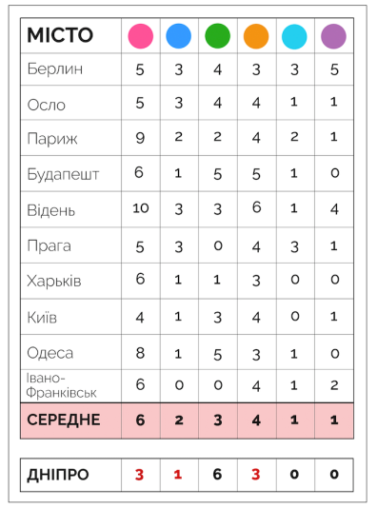
- Українізація – домінуюча зараз у суспільствітенденція, спрямована на пошукархітектурнихеквівалентівукраїнськимкультурнимцінностям.



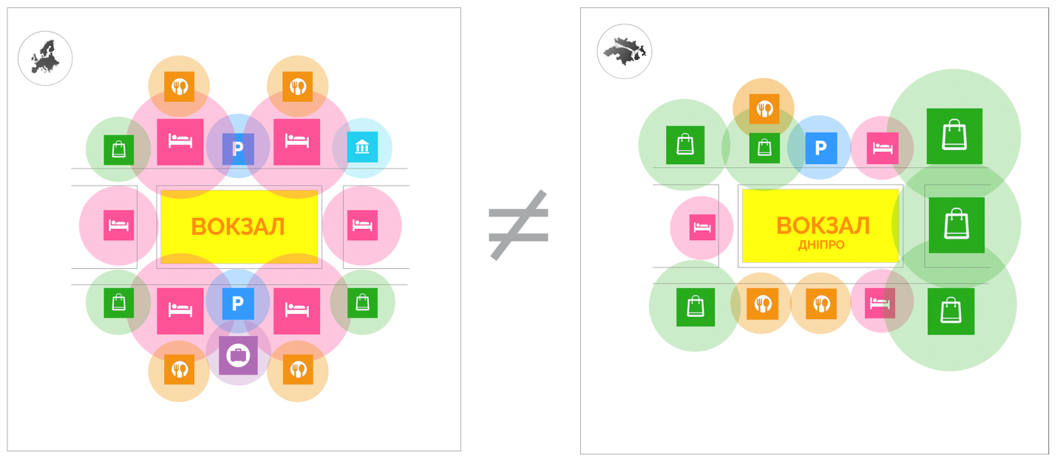
Розділ 3. Проектнапропозиціящодорозвиткузабудови в районівул. Курчатова м. Дніпро

3.1
Особливостімістобудівних характеристик пропонуємого проектного рішення

Виходячи з висновківтеоретичноїчастинироботи, передбачаєтьсяформування на привокзальнійтериторії комплексу, якийреалізуєідеологіювестернізації, тобто, слідуваннятимтенденціям, яківиявлені в західно-європейськихмістах. Обгрунтованнямцього є те, що до останніхчасів в суспільстві, з кожним роком все сильніше, буловідчутнетяготіння до стандарнтівзахідно-європейськоїкультури. Тому, з чотирьохможливихнапряміврозвиткутериторій, обранбувсамецей.

Хоча, казати, щоцеостаточне і єдинеможливерішення – не можна. Даннапропозиція є лишеапробацією одного з можливихваріантів, і в подальшомупередбачаєтьсяможливістьпроектноїапробації і трьохіншихваріантіврозвиткуцієїтериторії.
Прийнятаідеологіярозвиткутериторіїбазується, також, на бажанні, неодноразоводекларованому структурами міста, про розвитоктуристичноїскладовоїекономікиміста. І якщоприйматицей тезис за основу, то треба створювати на привокзальнійтериторіїобʼєктбезумовнопривабливий для туристичногоміста. Пошукконцептуальних основ проектного рішеннябазувався на результатах аналізусистемипішохідно-транспортнихшляхів, існуючогофункціональногозимування, архітектурно-просторових характеристик та психологіїсприйняттяоточуючогосередовища.
Треба констатувати, щофункціональнезонуванняпотребуєрозширенняноменклатуриобʼєктів і появиновихпривабливих, перш за все, для молодіобʼєктів, виходячи з того, щодовгий час цятериторія не сприймаласямолоддю як та, щоможевикористовуватись для потреб молодді.
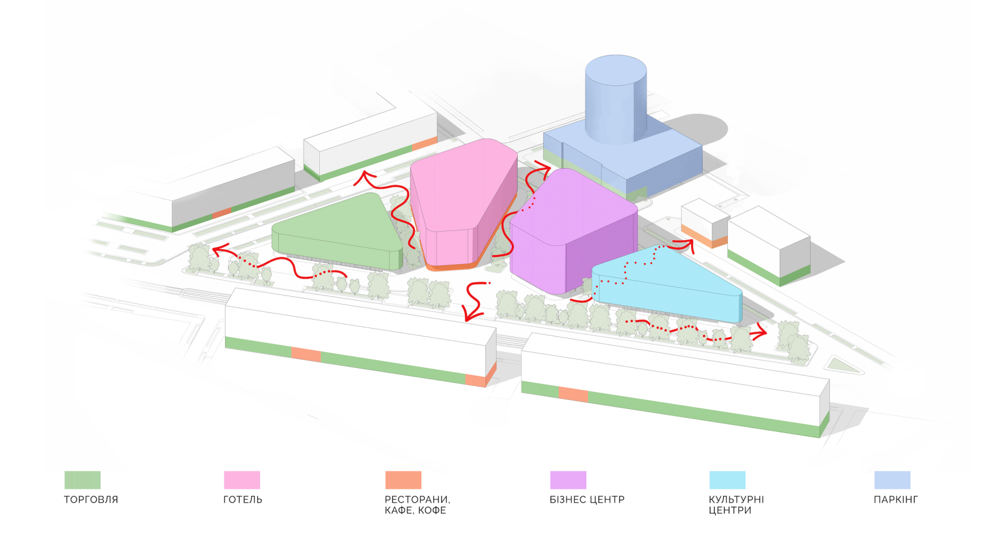

Передбачається, також, розширеннявжеіснуючих на цихтериторіяхфункцій, зокремаготельних. З точки зоруархітектурно-просторових характеристик, концепціяпропонуєформування такого обʼєкту, на місціСловʼянського базару, який надавав би можливістьвізуальних, функціональних, композиційнихзвʼязківголовноїпішохідноївісівздовжжитловихбудинківвул. Курчатова з забудовоювул. Боброва. Формуванняще одного домінантногообʼєкту на головнійвісі нового комплексу.

Пішохіднатранспортна мережа доповнюєтьсяповерховимпішохіднимпередхідом у центральнійчастинівулиці Курчатова і підземнимперехідом, доповнюючи систему переходівметрополітену. Важливийпоштовх для розвиткуконцепції проектного рішення – є висновкистосовнопсихологіїсприйняттяголовноїпішохідноїлінії по пр. Курчатова вздовджитловихбудинків. Встрічних рух пішохіднихпотоківзустрічаєтьсяпосерединіпішохідного шляху від автовокзалу до залізничного вокзалу і в цьомумісці, можнаказати, відбуваєтьсяемоційнийвсплекск. Людина ,напівдорозі до ціліміжвокзальнихтраекторійпересування, формуєсвоєріднийментальний центр пішохіднихшляхів. Вінповинний бути відзначений в архітектурнихрішеннях. Насамперед, цевізуальний коридор, виходячи на вул. Боброва і можливість переходу в цьомумісці на протилежну сторону вулиці.
Доповнюючимелементомпсихологічногосприйняттяцьогомісця є пропозиція по формувнні на першомуповерсіжитловихбудинків, сквозноїпішохіднооїзони на площіпершого поверху зізбереженнямвертикальнихвузлівзвʼязкужитловихбудинків з першим поверхом і збереженнямелементівроздрібоїторгівлі, яка до цьогорозміщуваласьбезпосередньо, на вулиці.

3.2
Концепціятрансформаціїзабудови в районівул. Курчатова м. Дніпро

3.2.1
Містобудівнерішення
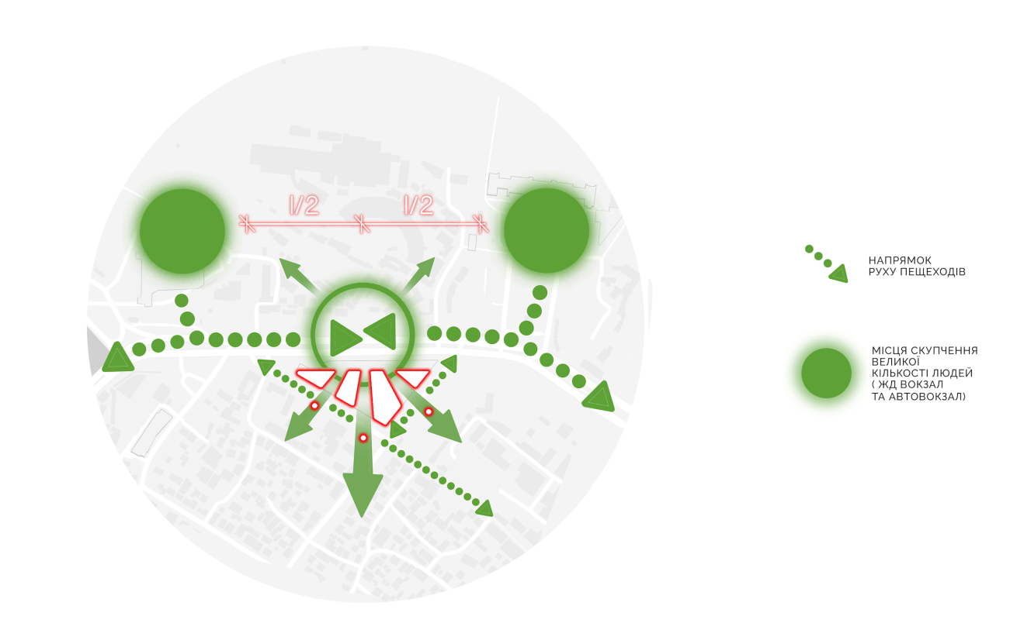
Головною містобудівною характеристикою цієїтериторії є йогоментальнезначення як початок головноїментальної, функціональної, композиційноївісіправобережноїчастиниміста – проспекта Яворниького. Якщоприйняти за оснувуідею, щополягає в офіційномупродовженні проспекта від вокзалу до меморіального скверу, то в такому разізʼявляєтьсяможливістьформування нового презентаційного комплексу, розрахованого на розвиток як туристичноїсфери, так і економічноїсфериміста.
Будівля нового комплекуформуєтся з чотирьохкорпусів, кожен з якихмаєсвоєфункційнепризначення, але архітектурнерішенняпередбачаєможливістьемоційногосприйняттяцього комплексу як єдиноїцілісноїструктури, так і структури, яка складається з чотирьохокремих, різноїформи та розмірів, будинків.
В цілому, цей комплекс можливоохарактеризувати як мультифункціональнийпривокзальний комплекс, у якомузʼєднанірізні по офункційномупризначеннюбудівлі, обʼєднаніспільнимархітектурнимзадумом і використанням одного типу огороджуючихконструкцій.

3.2.2
Планувальнерішення

Мультифункціональний комплекс маєпʼятьблоків.
Ділянка, щорозташовананайближче до привокзальноїплощі, відведена для торговоїфункції. Передбачаєтьсяформування супермаркету, якиймає два поверхи: перший поверх – цеторгівельний зал, вестибюльнагрупаприміщень, терміналприйомутоварів і склад товарівтоварів на другому поверсі. Загрузка товарівпередбачається з вулиці Боброва.
Блок гостиничний – віннайбільшвіддаленийвідвулиці і маєвнутрішнєподвірʼя, головнийвхід з боку вулиці Курчатова. Має 5 поверхів.
Блок офіснихприміщень – цебудівля з 7 поверхів. Тежмаєвнутрішнєподвірʼя, елементиячейковоїструктури і заднєофіснеприміщення, до складуякихвходять конференц-зали, обідній зал, універсальний зал.
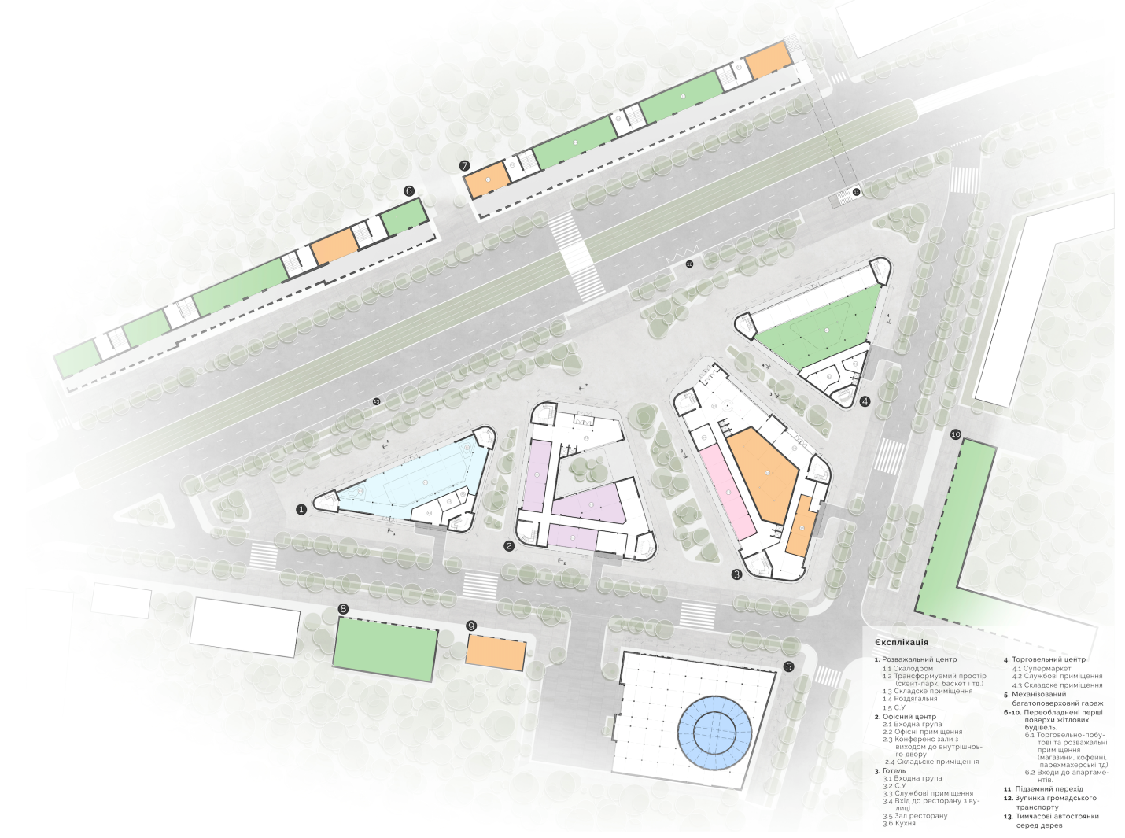
Трикутник, щонайближчерозташованийдо автовокзалу, відведений для будівлі клубного типу, розрахований, перш за все, на молодь. Цеуніверсальнийпростір, щоможетрансформуватисяпідскейт-парк, баскетбольну зону, спортивніігри. І є два стаціонарніелементи – два скалодроми. На другому поверсі, по периметру, знаходятьсяуніверсальніприміщення для спортивнихтипівзайнятості: танцювальнізали,тренажерний зал, зона відпочинку, тощо.
Важливимелементомцього комплексу є багатоповерховий гараж, якийрозташований по головнійвісі комплексу на перетинівул. Боброва і Січовогопровулка. Вінпередбачаєтьсяавтоматизований, механізований, з великим подвірʼям для обслуговуванняавтомобілів.

3.2.3
Архітектурно-простороверішення

Елементом, який, з одного боку поєднує, а з іншого, розділяєцей комплекс віднапруженоїмагістраліміста – вул. Курчатова – є полоса зеленихнасадженьвздовжнепарноїсторонивул. Курчатова. Це зелена полоса, щоводночасслугуєкомпозиційнимфоновимелементом для чотирьохблоків комплексу і є основою паркуванняавтомобілів для користувачів комплексу, тимчасовепаркування.
Чотири блоки комплексу формують три своєріднівулиці, якіз’єднуютьплощу комплексу з вул. Боброва і Січовимпровулком. Вони даютьможливістьбезпечнихемоційно-позитивнихшляхівпереміщення людей і допомагаютьзʼєднуватифункційноактивніміськізони. Цівулицітакож є і елементамирекреаційноїсистемицьогомісця. Вцілому, проектнерушенняспрямоване на поліпшеннясередовищних характеристик територій і можеслугуватисвоєрідною точкою акумпунктації для розвиткувсіхякостейтериторії.
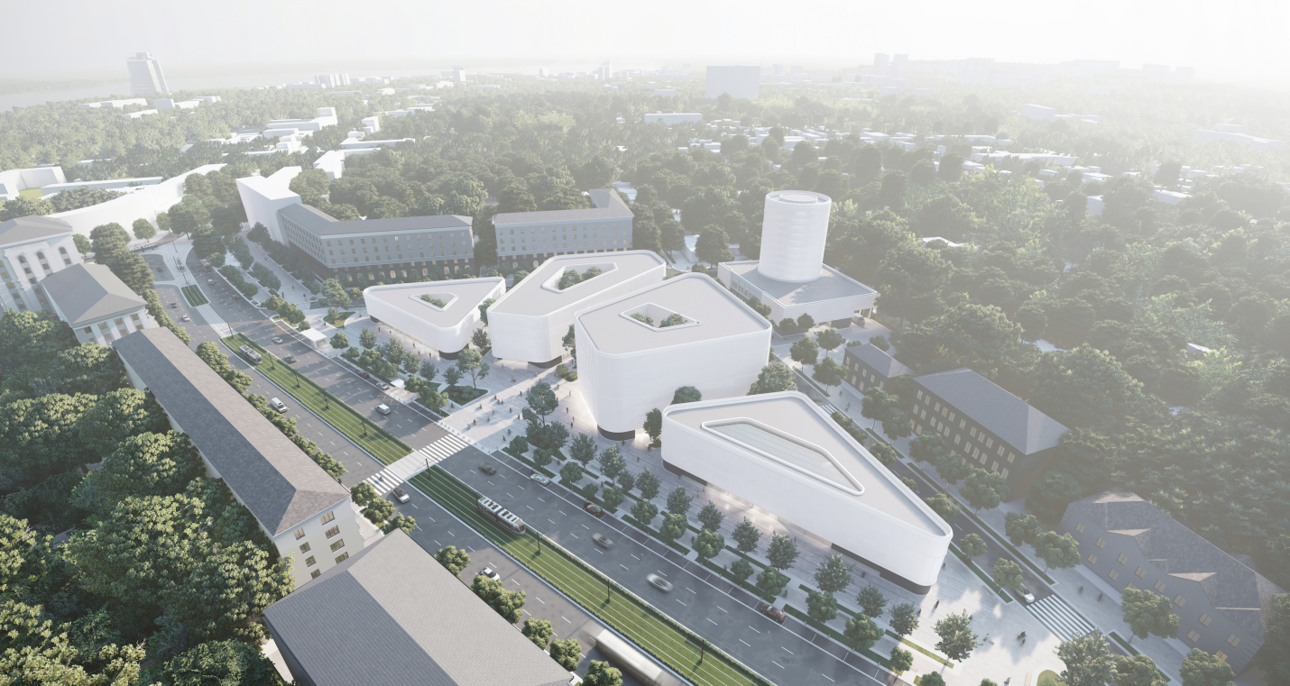
Навколишнязабудова, в тому числіісторична, отримуєможливістьпродовженнясвогоіснування, але вже в іншійфункційніякості і може стати елементамитуристичноїінфраструктури як представникиісторичноїчастинирозвиткуміста.
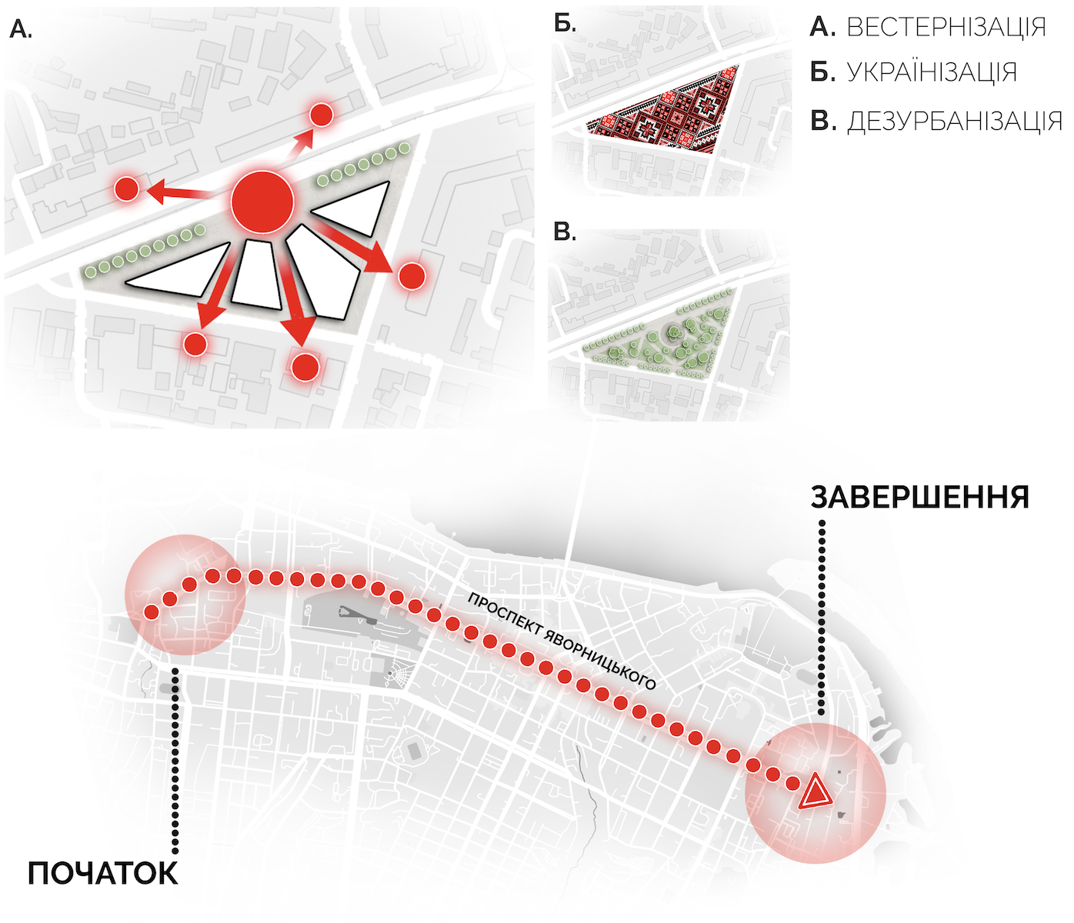
ВИСНОВКИ

1.Вцілому, можнасказати, щопривокзальнітериторіїзахідно-європейськихкраїн, в значніймірі, зорієнтовані на використанняїх великими потоками туристів. Цетеж є наслідкомтривалогосталогорозвиткуцихміст. Туристичнаіндустріяпідпитуєрозвитокцихтериторій і стаєекономічною базою, постійновдосколюючиокреміелементинаціональноїструктури.

2. З точки зорукласичногоформуванняпривокзальноїтериторії, приклад містаДніпраможнавіднести до одного з найбільштипових і зручностворених. І хоча, розвитокзабудовивідбувавсястихійно, але, можливосказати, щовінбільшетяготіє до тих стандартів, якіпритаманнізахідно-європейськійміськійкультурі.

3. «Черево міста» – такуназвуотрималатериторіянавколозалізничного вокзалу. Так сталося, щосаме «черево міста» можнарахувати початком історичноївісіміста, яка пролягає по головному проспекту і виходить на інше по значеннюмісце – бровку головного холма. З цієї точки розкриваютьсякраєвиди сакрального значення не тільки для місцевого ландшафту, а й Українивцілому – долина м. Дніпро. Такетрактуванняструктуриправобережноїчастиниміста, відповідно, передбачає й особливий статус у північно-західного «кінця» «історичноївісіміста» – територіїнавколозалізничного вокзалу. Воно не може бути простою функційною зоною при головному вокзалі.

4. Вивченнявітчизняного та закордононогодосвіду, а такожсучаснітенденціїроозвиткумістаДніпронадаютьможливістьсформолюватичотиринапрямирозвиткутериторіїнавколо центрального вокзалу містаДніпро.
- Слідуваннятенденціям, якіхарактернізахідноєвропейськиммістам
- Слідуваннятимпропозиціям, якіхарактерні для вченихурбаністів, щопропонуютьдезурбанізацію
- Екологізація – напрям, якийрозрахован на перспективу, на позитивнийрозвитоквсьогосвіту
- Українізація – домінуюча зараз у суспільствітенденція, спрямована на пошукархітектурнихеквівалентівукраїнськимкультурнимцінностям.

ДЖЕРЕЛА ІНФОРМАЦІЇ

- Закон України «Про охоронукультурноїспадщини» від 08 червня 2000 року №1805-ІІІ
- Закон України «Про затвердженняЗагальнодержавноїпрограмизбереження та використанняобʼєктівкультурноїспадщини»
- Закон України «Про основимістобудування»
- ДБН 360-92 «Планировка и застройка городских и сельских поселений»
- ДБН В.2.2-9-99 «Громадськібудинки та споруди. Основніположення»
- ДБН В.2.2-15:2019 «Будинки і споруди. Основніположення»
- ДБН В.2.2-40:2018 «Інклюзивністьбудівель і споруд. Основніположення»
- ДБН В.2.2-41:2019 «Висотнібудівлі. Основніполження»
- ДБН Б.2.2-12:2019 «Планування і забудовитериторії»
- ДБН В.1.2-7-2008 «Основнівимоги до будівель і споруд. Пожежнабезпека»
- ДБН 2.2.2-9:2018 «Громадськібудівлі та споруди. Основніположення»
- ДБН Б.1.1-16:2013 «Склад та змістмістобудівного кадастру»
- ДБН В.1.1-7-2016 «Пожежнабезпекаобʼєктівбудівництва»
- ДБН В.2.3-15:2007 «Споруди транспорту. Автостоянки та гаражі для легковихавтомобілів»
- ДБН Б.2.2-5:2011 «Благоустрійтериторій»
- ДБН В.2.2-23:2009 «Підприємстватооргівлі. Будинки і споруди»
- ДБН В.2.2-16:2019 «Культурно-видовищні та дозвіллевізаклади»
- ДБН В.2.2-20:2008 «Готелі»
- ДБН Б.1.1-15-2012 «Склад та зміст генерального плану населеного пункту»
- ДБН Б.1.1-14-2012 «Склад та зміст детального плану території»
- Белоусова В. Н. Справочник проектировщика. – Москва Стройиздат 1978, – 367 с.
- Андущенко Н. П., Кавун М. Э., Лапотюк Н. А., Подолинный С. И. и др.– Киев: Издательский дом А+С, 2006. – 296 с.
- Днепропетровск: Архит.-ист. очерк/ Андрущенко Н. П. и др. — К. :Будівельник, 1985. — 151 с.
- Організаціяготельногообслуговування :підруч. для студ. вищ. навч. закл. / М. П. Мальська, І. Г. Пандяк, Ю. С. Занько ; М-во освіти і науки, молоді та спорту України, Львів. нац. ун-т ім. І. Франка. — К. :Знання, 2011. — 366, [2] с. :іл. — Бібліогр.: с. 294—299
- Архітектурний образ міста :навч. посіб. / Б.С. Посацький, Є.І. Король, Г.Є. Кознарська. - Львів :Львівськаполітехніка, 2019. - 140 с.
- Основиурбаністики :Навч. посіб. для студ. У 2-х ч. Ч. 2. Розпланування та забудоваміст / Б. С. Посацький; Нац. ун-т "Львів. політехніка". - Л., 2001. - 243 c.
- Підвищенняефективностімістобудівнихрішень в організаціїприміськихтериторій :монографія / М. М. Габрель ; Львів. нац. аграр. ун-т. – Львів : Сполом, 2014. – 272 с. :іл., табл. – Бібліогр.: с. 260-270
- Соціальнамобільність у просторі великого міста :монографія / О. В. Сенюра; Приват ВНЗ "Львів. ун-т бізнесу та права". - Львів, 2015. - 214 c.
- Стратегічнеплануваннярозвиткуміста :монографія / О. І. Карий. – 2-ге вид., переробл. і доповн. – Л. : ЗУКЦ, 2007. – 318 с.
- Hillier B. and Hanson J. «The Social Logic of Space». Cambridge University Press, 1984.
- Організаціяготельногообслуговування :підруч. длястуд. вищ. навч. закл. / М. П. Мальська, І. Г. Пандяк, Ю. С. Занько ; М-воосвіти і науки, молодітаспортуУкраїни, Львів. нац. ун-т ім. І. Франка. — К. :Знання, 2011. — 366 с.
- ІсторіямістаДніпропетровська. — Д.: Грані, 2006. — 596 с.
- “Термінологічний словник-довідник з будівництва та архітектури”/ Р. А. Шмиг, В. М. Боярчук, І. М. Добрянський, В. М. Барабаш ; за заг. ред. Р. А. Шмига. — Львів, 2010. — С. 126.

